新しい管表面温度計：プロセスへ進入しない最も小さい計測ポイント

2017年4月 クリンゲンバーグ
不可侵測定ポイントとして、WIKAより新モデルTR57-M管表面抵抗温度計が発表されました 例）改良用または一時的な付属品として この機器は小型な設計により極度に空間が制限された環境にも適応できます。

モデルTR57-Mはアダプタによりパイプラインに電子式接点M12x1コネクタ経由で固定されます。ばね荷重測定用インサートはプローブ表面への継続的な接続を確かにします。プローブチップはアダプタのシリコンライニングによって外部温度より隔絶されています。

IP67進入防護付の新しい温度計は、-20 °C … +150 °Cの測定範囲用に設計されており、直接センサ出力または統合トランスミッターとともに提供されます。TR57-Mの測定インサートはキャリブレーションの際は取り外すことが出来ます。

文字数：829
キーワード：TR57-M

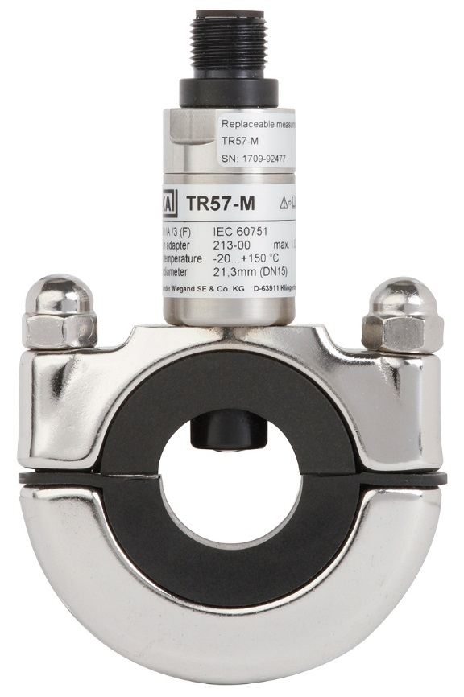

編集:
WIKA Alexander Wiegand SE & Co. KG
André Habel Nunes
Marketing Services
Alexander-Wiegand-Straße 30
63911 Klingenberg/Germany
Tel. +49 9372 132-8010
Fax +49 9372 132-8008010
andre.habel-nunes@wika.com
www.wika.com

WIKA プレスリリース 07/2017

